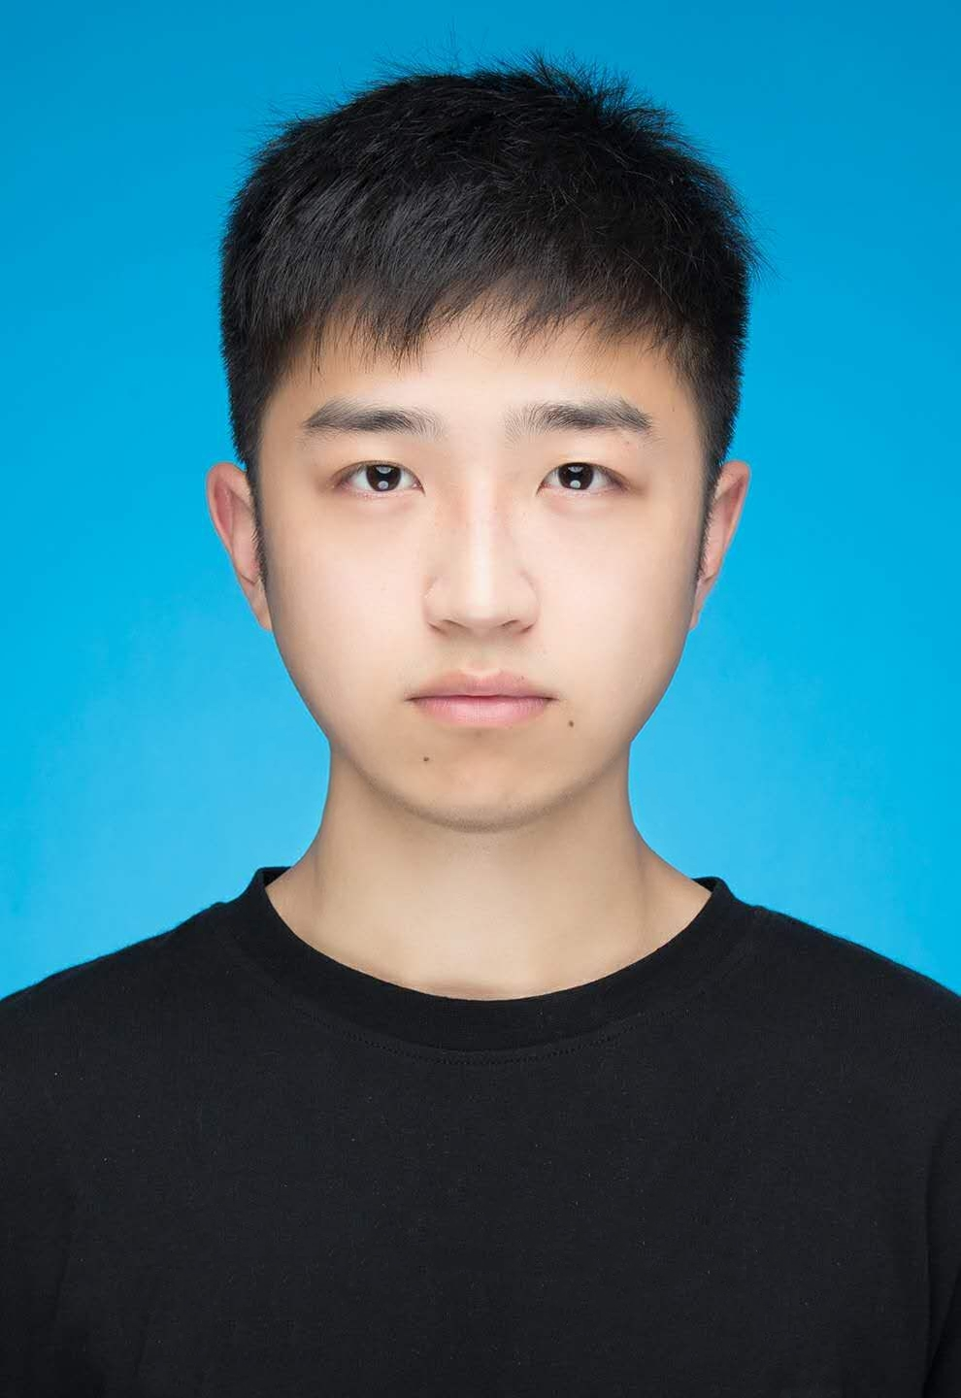
李浩奇
183-5614-2070 | 869156715@qq.com | 杭州
求职意向：java软件开发 可实习时间：大四下

教育背景
- 2016.9-至今 合肥工业大学数学学院 数学与应用数学
- 主修课程：数据结构与算法，c语言程序设计，c++面向对象程序设计，计算机网络基础，数据库系统概论，算法导论等
实习经历
- 2019.05.12-2019.05.25 苏州高博应诺 研发中心（实习生）
- 编程语言：Java；技术：JSP,HTML+CSS+JS；数据库：mysql
- 负责编写数据库操作和前端数据传入，设计简单的html网页元素。布局网页，设置动态界面
- 掌握了搭建tomcat服务器运行jsp文件以及相应jdbc操作，html，css和简单的js编写网页。提高了解决问题，规范编程的能力
项目经验
- 英雄联盟web皮肤商城
- 本次项目使用Java语言，使用Sping+Spring MVC+mybatis框架，使用mysql数据库。
使用IDEA编译器，首先搭建好tomcat服务器，然后整合ssm框架，建好user表，用mybatis反向生成实体类。单元测试数据库连接以及数据表元素。再使用jsp文件表单传数据实现插入查询功能。功能有登录，注册，购物车，结账，主商城五个界面，其中购物车运用js实现动态网页。
项目地址：https://github.com/lihaoqi0914/Project
- 个人博客系统
- 使用Java编程语言，采用spring + spring MVC + mybatis框架，redis缓存数据库，mysql数据库，tomcat服务器。Ajax 异步更新技术，Spring Security 安全框架的整合。
- 本项目注册采用邮箱发送激活界面注册。
- 项目地址：https://github.com/lihaoqi0914/com.lhq.www
- 坦克大战
- 使用Java编程语言，采用Java GUI对界面进行图形化编程。
- 使用Java编程语言，设置鼠标点击事件，键盘事件控制坦克移动，添加坦克类，子弹类，主界面类。设置子弹碰到敌方坦克死亡，己方坦克设置血条。
- 通过次项目掌握了给键盘鼠标设置事件，Java窗口化编程
个人技能
- 较熟练使用Java语言进行面向对象程序设计，了解常用的Java API。
- 了解JVM内存分配以及类加载机制。了解TCP/IP,HTTP协议，网络分层。
- 较熟练使用IntelliJ IDEA、Eclipse 等工具。
- 熟悉mysql，了解基本范式。了解mybatis框架。
- 了解SSM框架，会配置jdbc并进行增删查改操作，了解AOP编程。
- 有良好的代码规范和注释习惯，会使用debug排查错误。
社团活动
- 担任班长职位，帮助辅导员工作，管理班级事务。使我具有一定领导能力以及办事认真思考的习惯。
- 加入院篮球队，打过两届校赛甲乙级。
- 大一时参加院辩论赛并打进决赛获得最佳辩手。此次经历使我对自己的逻辑能力有自信的认识，面对难题能冷静思考。
- 作为领队参加三下乡赴福建活动。领导一只团队考察当地历史文化，规划行程。
- 参加大学生创新创业活动，评级为校级。大创项目帮助我更好的进行团队协作，分工完成项目。

